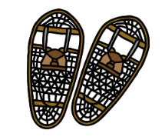Modèle de courriel pour communiquer avec un expert
Objet : Invitation à partager votre savoir-faire dans le cadre d’un module scolaire sur la raquette à neige
Bonjour [nom de l’expert],
Je suis [votre nom], enseignant(e) au secondaire à [nom de l’école]. Je prépare actuellement un module éducatif sur la raquette à neige pour des élèves du secondaire.
Pour l’occasion, j’aimerais inviter une personne comme vous pour offrir un témoignage inspirant (présentation virtuelle ou en personne) ou une courte vidéo éducative. Le but serait de parler de votre parcours, et de communiquer des conseils pratiques sur la préparation des sorties, sur la sécurité et sur le respect de la nature.
Si cette collaboration vous intéresse, je peux vous transmettre une liste de points clés à aborder ainsi que les détails logistiques.
Je vous remercie à l’avance de prendre le temps de lire cette lettre. Au plaisir de collaborer avec vous.
Cordialement,
[Votre prénom et nom]
[École et coordonnées]

